**S gravelem do světa!**

**Gravel. Říká vám to slovo něco? V cyklistické oblasti je nyní slyšet odevšud. Gravelové odvětví cyklistiky se totiž postupně vyprofilovalo ve zvláštní fenomén, jehož příznivci mají nejen jiná kola, ale také se jinak oblékají a jejich cesty vedou jinými směry. Do přírody, cestou necestou, za dobrodružstvím. Proto gravel přitahuje jak silniční cyklisty hledající nové výzvy, tak i horské cyklisty, kteří se chtěli více zaměřit na silniční cyklistiku.**

Gravel je totiž kombinací obou světů. Kolo se podobá silničnímu, ale vyrážíte s ním mimo silnice na cesty nejrůznějších povrchů. Na dlouhé švihy, mnohadenní túry, expedice. Na odlehlé malebné trasy, venkovské silnice, lesní cesty, štěrkové a písečné úseky. Cestování na gravelovém kole tak umožňuje objevovat nová místa, prozkoumávat přírodu a zažívat unikátní dobrodružství.

Začátek formuláře

Gravelová kola mají obvykle odlišnou geometrii rámu než silniční kola – zejména delší horní rámovou trubku, což poskytuje stabilnější jízdu a lepší ovladatelnost na nestabilním terénu. Zároveň mají vyšší představec, který umožňuje pohodlnější posed a lepší kontrolu nad koly.

Hlavním znakem gravelových kol jsou však širší pneumatiky, což zajišťuje lepší trakci a stabilitu na různých typech povrchů, včetně štěrku, písku a bláta. Pneumatiky gravelových kol mají obvykle hladší středový vzorek pro nižší valivý odpor na silnici a hrubší boční vzorek pro lepší přilnavost v terénu.

Gravelová kola jsou velmi často vybavena mechanickými nebo hydraulickými kotoučovými brzdami. Kotoučové brzdy poskytují silnější a spolehlivější brzdný výkon, což je důležité při jízdě na nestabilních a rychle se měnících površích. Protože graveloví nadšenci vyrážejí mnohdy na několikadenní dobrodružství, mají gravelová kola obvykle více montážních bodů pro připevnění nosičů, blatníků a dalšího příslušenství. To umožňuje cyklistům přenášet zavazadla nebo přizpůsobit kolo podle svých potřeb při dlouhých výletech nebo bikepackingových dobrodružstvích.

Ruku v ruce se specifiky kol jde rovněž oblečení. V kurzu jsou volnější funkční cyklistické kalhoty v nevýrazných barvách korespondujících s přírodou. Gravelové tretry jsou uzpůsobeny tak, aby se v nich kromě jízdy dalo také pohodlně chodit. Ostatní příslušenství je vylepšováno různými funkčními vychytávkami – připnout lze nově rovněž třeba svačinu na helmu a tak dále.

Gravelová cyklistika je prostě zvláštní svět, který stojí za to vyzkoušet.

––––––––––––––––––––––––––––––––––––––––––––––––––––––––––––––––––––––––––––––––––-

**Superior X-ROAD 9.5 GF**

V gravelu Superior X-ROAD 9.5 GF se spojuje závodní karbonový rám s dostupnou silniční sadou Shimano 105. O pohodlí se na kole postarají lehká zapletená kola DT Swiss a pláště Schwalbe se šířkou 30 mm. Díky technologii ICR (Internal Cable Routing) na kole neuviditíte jediný kabel. Oceníte také karbonovou sedlovku se sedlem Fizi:k. Díky prostupnosti rámu plášťů až do šířky 40 mm a chytrým detailům, jako skryté montážní body pro uchycení blatníků, můžete kolo využívat prakticky po celý rok.

[**www.superiorbikes.com**](http://www.superiorbikes.com) **/ 89 990 Kč**

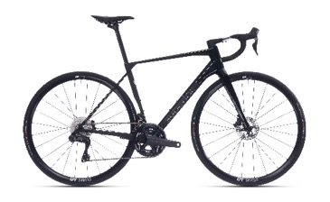**Superior X-Road 9.7 GF**

Superior X-Road 9.7 GF je postaven nejlepším karbonovém silničím rámu kopřivnického výrobce, osazeném 2x12 elektrickou sadou Shimano Ultegra Di2. O rychlost se starají lehká zapletená kola DT Swiss ER 1600 SPLINE®. Pohodlí zlepšuje karbonové kombo s představcem, díky kterému na kole není vidět jediný kabel. Dále oceníte karbonovou sedlovku se sedlem Fizi:k Aliante R5. Přes závodní charakter je kolo výjimečně pohodlné i na rozbitých cestách a díky průchodnosti plášťu až 40 mm můžete toto kolo používat nepřetržitě celý rok.

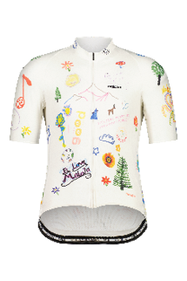[**www.superiorbikes.com**](http://www.superiorbikes.com) **/ 119 990 Kč**

**Maloja GaterlM.**

Vysoce funkční pánský dres **MALOJA GatterlM.** svým anatomickým střihem, rychleschnoucím materiálem nadchne všechny fanoušky silniční a gravel cyklistiky. Tři zadní kapsy pojmou vše nezbytné a nepromokavá kapsa ochrání i mobil.   
  
[**www.maloja.de**](http://www.maloja.de) **/ 3190 Kč**

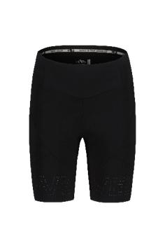**Maloja KirscheM. Pants 1/2**

Dámské elastické šortky **MALOJA KirscheM. Pants ½** podpoří podlepenými švy, větracími otvory a kapsou na mobil vaše ambice na silničním kola a gravelu. Anatomicky tvarovaná cyklistická vložka S.A.T. má skvělé tlumicí vlastnosti a pohodlně se nosí. Jsou to nejlehčí cyklistické šortky z produkce Maloja.

[**www.maloja.de**](http://www.maloja.de) **/ 4 540 Kč**

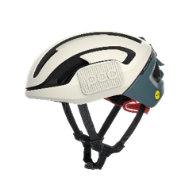**POC OMNE ULTRA MIPS**

Přilba **POC Omne Ultra Mips** Vám dává svobodu improvizovat a ztělesňovat individuální duši gravelu. Přebírá spolehlivou ochranu klasických Omne Air Mips a přidává několik upevňovacích bodů, popruhů a suchých zipů na vnější straně, takže jezdec může před jízdou nebo po ní připevnit pláštěnku, jmenovku nebo dokonce uložit věci. Ideální pro dobrodružství, dobře odvětraná s jádrem EPS pro ochranu v případě kolize a vnějším pláštěm z PC pro pevnost a stabilitu. Díky integrovanému 360° nastavovacímu systému perfektně sedí na hlavě.

[**www.pocsports.com**](http://www.pocsports.com) **/ 5 640 Kč**

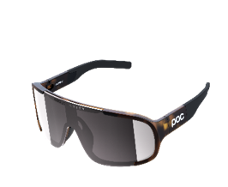**POC Aspire**

Brýle **POC Aspire** poskytují lepší výkon na kole a zároveň si zachovávají svůj městský styl. Lehký grilamidový rám poskytuje flexibilitu a pevnost. Sluneční brýle mají na nose a na spáncích hydrofilní gumu, která je udrží bezpečně na místě, i když se velmi zpotíte. Čočka s dílny Carl Zeiss Vision Sunlens je opatřena technologie Clarity řídící barevné spektrum pro zvýšení kontrastu a rozlišení barev, takže vidění zůstane ostré na dálnici, trailu nebo ve městě. „Zaklapávací“ panty umožňují, aby se postranice při pádu odtrhly od čočky, čímž se minimalizuje poškození. Čočka je dále ošetřena proti znečištění potem, vodou, prachem apod. Kompletní ochrana proti UV záření je samozřejmostí.

[**www.pocsports.com**](http://www.pocsports.com) **/ 5 590 Kč**

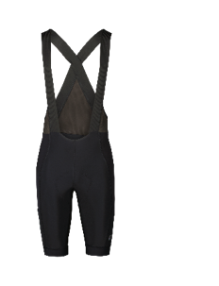**POC ULTRA CARGO BIB SHORTS**

Cyklistické šortky se šlemi **POC Ultra Cargo Bib** jsou stvořené pro gravelová dobrodružství, kombinují odolnost, flexibilitu a pohodlí, takže můžete jezdit i na delší vzdálenosti. Na bočních panelech mají měkkou a extra odolnou hedvábnou tkaninu jako přirozenou výztuž, která poskytuje další vrstvu ochrany v oblastech nejvíce ohrožených zraněním v případě pádu. Hedvábí je nejpevnější přírodní vlákno na světě, ale i přes jeho sílu je měkká tkanina pružná a poskytuje výjimečné pohodlí pokaždé, když sedíte na kole. Díky směsi polyamidu a elastanu jsou lehké a pružné s vynikajícími vlastnostmi odvádění vlhkosti. S ochranným faktorem UPF 50+ si můžete být jisti, že Vaše pokožka bude chráněna i v těch nejslunečnějších podmínkách.

[**www.pocsports.com**](http://www.pocsports.com) **/ 7 390 Kč**

**DMT GK1**

Gravelové tretry **DMT GK1** mají bezešvý svršek vyrobený technologií Engineered 3D Knit, díky kterému jsou nesmírně lehké a prodyšné. Jsou dostatečné pružné, aby se dokonale přizpůsobily tvaru Vaší noh. Integrované, reflexní a zesílené tkaničky odolají blátu a oděru. Podrážka Michelin® s dvojí tuhostí má jedinečný tvar běhounu pro vynikající trakci a přilnavost, ať jste v sedle či sesednete. Po celém obvodu jsou tretry chráněné proti okopu obsázkou. Dostupné ve velikostech 37–46 EU.

[**www.dmtcycling.com**](http://www.dmtcycling.com) **/ 4 690 Kč**

**One Bikeparts R.Light 15**

Miniaturní nabíjecí světlo One Bikeparts R.Light 15 umí svítit bíle nebo červeně. Můžete se tak rozhodnout, jestli přijde na řídítka nebo sedlovku pomocí gumového pásku. Navíc pomocí spony lze světlo pohodlně připevnit na brašnu, batoh nebo třeba kočárek. Svítivost bílé ledky je 20 lumenů, červené 6 lumenů. Ideální univerzální světlo pro všechny outdoorové aktivity pod heslem “být viděn”. Součástí balení je dobíjecí micro USB kabel, se kterým nabíjení trvá 2 hodiny. [**www.onebikeparts.eu**](http://www.onebikeparts.eu) **/ 290 Kč**

**One Bikeparts R.Tool 12**

Pro práci v terénu potřebujete pořádné nářadí, které vydrží hrubé zacházení. Tahle „dvanáctka” One Bikeparts R.Tool 12 obsahuje všechno, co můžete na trailech potřebovat: ocelové imbusy 2/2,5/3/4/5/6/8 mm, T25, křížový PH2 a klasický plochý šroubovák. Dále je připravená nýtovačka a montpáka. [**www.onebikeparts.eu**](http://www.onebikeparts.eu) **/ 490 Kč**

**One Bikeparts B.Cage 50**

Košík One Bikeparts B.Cage 50 R s bočním vkládáním láhve je ideální pro menší rámy, celoodpružená kola a elektrokola, kde není dostatek místa pro klasický košík. Pravostranná varianta s vkládáním láhve ze strany převodníku. Košík z odolného nylonu váží pouhých 38 gramů. [**www.onebikeparts.eu**](http://www.onebikeparts.eu) **/ 190 Kč**

**One Bikeparts Lever.Tool**

Velmi odolné montpáky One Bikeparts Lever.Tool pro snadnou montáž a demontáž pláště bez poškození ráfku patří do povinné výbavy na cesty. Díky jejich robustnosti a flexi konstrukci jsou prakticky nezničitelné. [**www.onebikeparts.eu**](http://www.onebikeparts.eu) **/ 60 Kč**